PIĄTKOWE ZABAWY
Przyjżyjcię się fotografji te ptaki przylatują do Polski na wiosne.
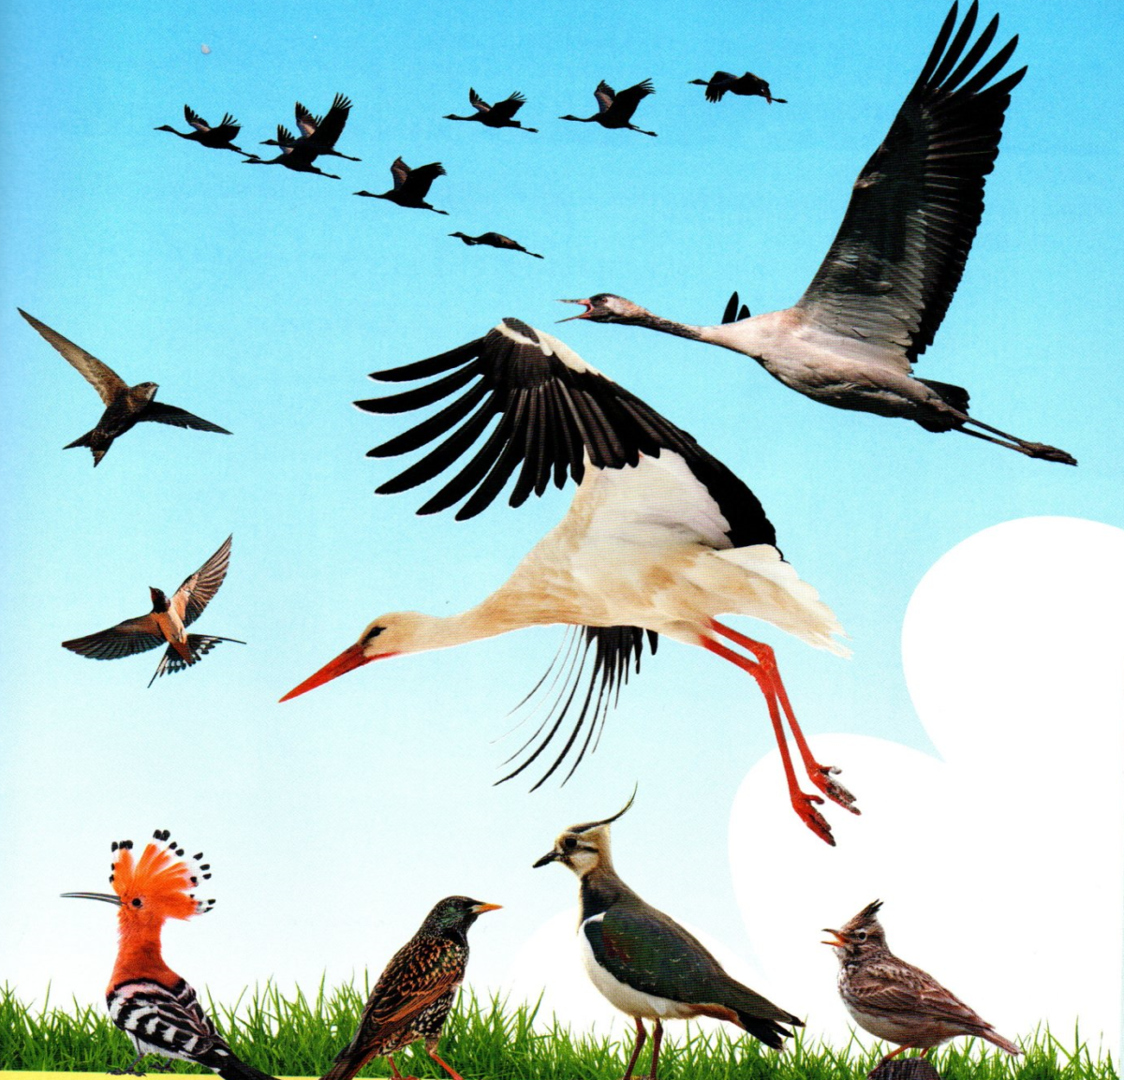

Najwcześniej przylatują skowronki, szpaki, bociany i pliszki. Miesiąc później, w kwietniu pojawiają się jaskółki i kukułki.

Zabawa ruchowa “Ptaki do gniazd”
Do zabawy potrzebne nam będą kartka lub mały kocyk, muzyka

Dzieci układają na podłodze kartkę bądź kocyk (to będzie ich gniazdo). Rodzice włączają jakaś lekką wiosenną muzykę może być któraś z ostatnio proponowanych wiosennych piosenek. Dzieci swobodnie poruszają się po pokoju naśladując ptaki. Na hasło rodzica: Głodne ptaki! dziecko kuca i stuka palcami dziesięć razy w podłogę, głośno licząc, po czym ponownie biega po pokoju. Gdy muzyka cichnie, dziecko chowa się w gniazdo.
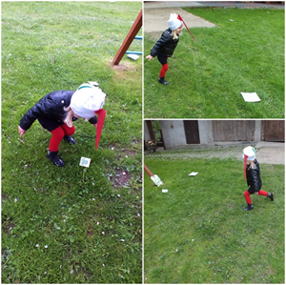
Zabawa “Bocian szuka żabki”
Czas na zabawę, którą sami sobie zorganizujecie

Potrzebne nam będą:
– czerwona i biała kartka papieru technicznego,
– klej,
– nożyczki,
– zszywacz.
Z powyżej wymienionych materiałów zróbcie dzioby bociana, które przyczepcie do białej opaski….sami najlepiej wiecie jak
Potrzebne nam jeszcze będą żabki, które możecie sami narysować, ale żabkami mogą być również zielone pompony różnej wielkości.
I bawimy się!! Opaska na głowę i szukaj boćku żabek, czyli dotykaj dziobem umieszczonym na głowie porozrzucanych żabek.

